Μαθαίνουμε το Τζ, τζ
ΟΝΟΜΑ: ___________________________

1. Κύκλωσε το Τζ, τζ και βάλε τόνο στις παρακάτω λέξεις:

τζαμι Τζενη τζιφος τζαμπα γαντζος Τζινα ταξιτζης
Τζουλια τζατζικι παντζουρι Τζιμης ψιλικατζιδικο νερατζι

2. Φτιάξε με το τζ συλλαβές και γράψε μια λέξη που να περιέχει κάθε συλλαβή, όπως στο παράδειγμα:

τζ + α = τζα παντζάρι
τζ + ε = ____ ___________________
τζ + ι = ____ ___________________
τζ + ου= ____ ___________________
τζ + ο = ____ ___________________

3. Γράψε κάτω από κάθε εικόνα ό,τι βλέπεις:
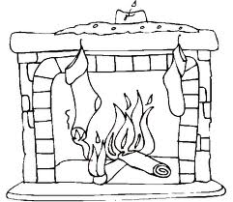

_ _ _ _ _ _ _ _ _ _ _ _ _ _ _ _ _ _ _ _ _ _ _ _ _ _ _ _ _ _ _ _ _ _ _ _ _ _

4. Σκέψου και γράψε προτάσεις με τις λέξεις, όπως στο παράδειγμα:

τζάκι
Μου αρέσει να κάθομαι κοντά στο τζάκι το χειμώνα.

τζάμι
_____________________________________________________________

τζίτζικας
_____________________________________________________________

μελιτζάνες
_____________________________________________________________

γλειφιτζούρι
_____________________________________________________________

